**18.02. 6-А ( 2 група) укр.мова Добровольська В.Е.**

**Способи творення прикметників**  
І. Опрацювання навчального матеріалу:

Прикметники в українській мові можуть утворюватися такими способами:

1)      **префіксальним:** мудрий — премудрий, вічний — правічний, знайомий — незнайомий;

2)      **суфіксальним**: сестра — сестрин, зима — зимовий, холод — холодний;

3**)      префіксально-суфіксальним**: барва — безбарвний, кордон — прикордонний, день — щоденний;

4)      **складанням основ:** щиросердий (щире серце), синьо-жовтий (синій і жовтий), довгошиїй (довга шия);

5)      **часто при складанні основ додасться ще й суфікс:** багатолюдний (багато людей), дев’ятиповерховий (дев’ять поверхів), західноукраїнський (Західна Україна).

АЗБУКА ВВІЧЛИВОСТІ



Завжди повертайте книжку до бібліотеки вчасно, не затримуючи її надовго в себе, оскільки вона може знадобитися іншим.

ІІ. Виконання вправи на закріплення

Прочитайте речення. Скажіть, якого значення надають префікси виділеним прикметникам.

1. У літописах прадавніх справедливості немає: все там річ іде про війни та кривавії події (Леся Українка). 2, Бджола із квіток мед бере і жодної, премудра, не минає (І. Кочерга). 3. Лисеня було ще замале, щоб уполювати собі щось (Є. Гуцало).

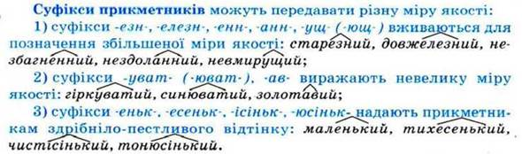

Розкажіть про зміни приголосних при творенні прикметників, користуючись поданою схемою.

[г], [ж], [з] + ськ = зьк

[к], [ч], [ц] + ськ = цьк

[х], [ш], [с] + ськ = ськ

Буг — бузький, Меджибіж — меджибізький, Світязь — світязький

козак — козацький, ткач — ткацький, кравець — кравецький

чех — чеський, Сиваш — сиваський, Черкаси — черкаський

При творенні присвійних прикметників відбуваються звукові зміни. Перед суфіксом -ин кінцевий приголосний основи [г] змінюється на [ж]; [к] на [ч]; [х] на [ш]: Ольга — Ольжин, донька — доньчин, свекруха — свекрушин.

МАНДРІВКА УКРАЇНОЮ

ХЕРСОН

Херсон був заснований 1778 року як база чорноморського флоту з фортецею і кораблебудівною верф’ю. Нині це — обласний центр України. Названо місто на честь стародавнього Херсонеса, залишки якого збереглися поблизу сучасного Севастополя. Давньогрецьке слово херсонес означає «півострів».

Славна Херсонщина своїми родючими землями, безкраїми степами, які бачили козацьку звитягу, по яких повільно чвалали воли, запряжені в чумацькі вози — мажі.

Нічною дорогою мандрівники вдивлялися у небо безкрає, неозоре, що розкинулось над запашним степом. А там, у височині, мерехтять зірки, вишиті золотом на рушнику Чумацького Шляху. Не заблукає подорожній, знайде дорогу до рідної домівки (3 довідника).

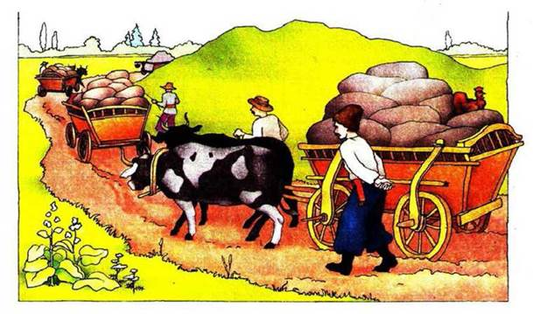

1.  Що ви знаєте про чумаків?

2.  Використовуючи малюнок, складіть невелику усну розповідь про цей давній промисел(за бажанням).

**Домашнє завдання**

Спишіть, замінюючи у словосполученні один з іменників на прикметник. Позначте суфікси прикметників.

***Зразок*.** Квіти з поля — польові квіти.

Вода з джерела, капелюх із соломи, сік моркви, олівець Сашка, окуляри дідуся, гуртожиток для студентів, краєвид гір, лялька сестри, краплі дощу, пісня солов’я, рушник із полотна, олія з кукурудзи, матч товаришів, зброя козаків, вулиця в селі.